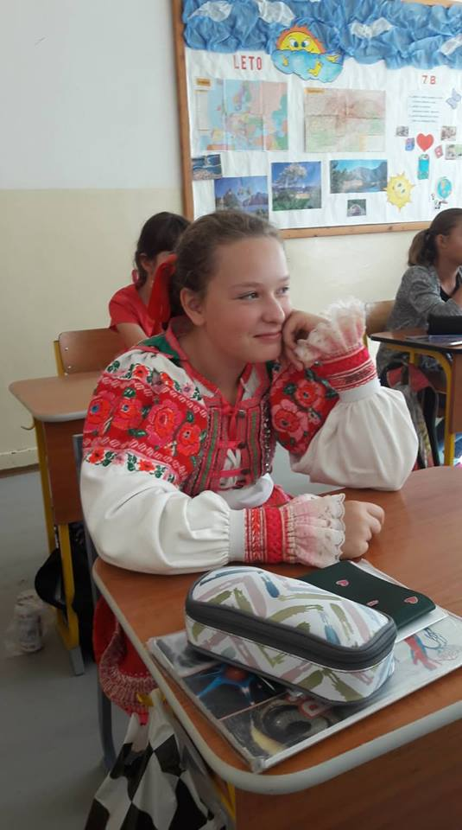**Aj naša škola ožila krojmi!!!**

Deň, kedy si nielen **školáci a učitelia** bežný vyučovací deň spestrili oblečení **v krojoch**. Pani **riaditeľka** riadila školu **v kroji**, pani **kuchárky varili v krojoch** a aj pani **upratovačky upratovali v krojoch.** 7. septembra, posledný pracovný deň v týždni dýchala ZŠ Jaroslava Simana **folklórom** z celého Horehronia. Školský areál rozžiarilo množstvo krojovaných detí, učiteľov aj nepedagogických zamestnancov školy. Mali sme možnosť porovnať prekrásny **kroj** z Valaskej, heľpiansky **kroj**, pohorelský, detviansky či šumiacky. Každý má svoj význam, osobitosť a históriu.



Oblečení v krojoch sme sa cítili neobyčajne, slávnostne. Bolo vidieť radosť a hrdosť z detských rozžiarených tvárí, keď sa počas prestávok ,,špacírovali“ po chodbách školy. Cez veľkú prestávku sa mohli žiaci zapojiť do ,,tanečnej školy“, ktorú viedla p. uč. Badinková s piatakmi. Tanečné kroky a krokové variácie si vopred nacvičili na hodine telesnej výchovy.

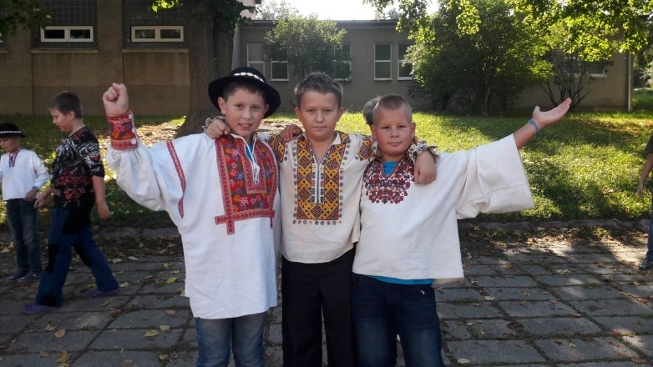Atmosféru ľudovej kultúry dotvárala výstava ľudových predmetov každodennej potreby, ktorá sa nachádzala na prízemnej chodbe v budove 2. stupňa. Z hmotnej kultúry sme vyzdvihli hlavne krásu a malebnosť obce, ktorá sa prajavuje v ľudovom odeve a výšivkách. Poďakovanie za zapožičanie artefaktov patrí MO MS a jej predsedovi PaedDr. Matúšovi Magerovi, Aničke Bánikovej i všetkým žiakom, starým rodičom, ktorí prispeli a obohatili túto výstavu o historické skvosty.

Ľudovú výstavu si boli pozrieť žiaci 1. stupňa, rodičia a starí rodičia našich žiakov. Bolo zaujímavé sledovať ako sa myšlienkami vracali do svojich detských čias, spomínali na prácu, na svojich starých rodičov, ktorí nám zachovali toto prekrásne kultúrne dedičstvo. Aj týmto dňom sme sa snažili žiakom vštepovať do lásku a úctu k ľudovým tradíciám, prebudiť hrdosť na seba, na dedičstvo otcov, rozvíjať lásku k rodnej obci a prostredníctvom rodiska aj lásku k svojej vlasti.

**Touto cestou sa chcem poďakovať všetkým, ktorí sa akýmkoľvek spôsobom zapojili a užili si ,,DEŇ KROJA“ spolu s nami. Veľký obdiv a vďaka!!!**

Na záver sa rozlúčim slovami ľudového básnika Jána Ilavského:

Či poznáte tie kraje, tie radostné kraje,

kde mládenci o Jáne sadia dievkam máje,

kde dievčatá s tvárami bledoružovými,

veselo si spievajú, pradú na periny.

Vreteno izbou vrčí a smiech sa ozýva,

a keď niečo zabúcha, už každá načúva,

že či jej už nejde šuhaj bystrooký,

lebo či nenačúva vonku pod oblokmi

dáka žena klebetná, lebo niekto iný!

Pani učiteľka Soňa Skladaná

**Anketa – KAŽDODENNE V KROJI?**

* Nie, lebo nemám žiadny kroj.
* *Je to pekné.*

*Dlho sa to oblieka.*

*Je v tom megateplo.*

*Nie je mi to pohodlné*.

* Bolo by to fajn. Nikto by nikomu nezávidel jeho nové oblečenie.

*Bolo by v tom strašne teplo.*

* Nepáčilo by sa mi to, lebo šaty sú nepohodlné a lebo by sme nosili to isté, ako by sme nemali iné veci.
* *Je to pekné, ale nie na každý deň.*
* Modernejšie veci sú lepšie a už to ani nie je v móde.
* Teraz by sa to nenosilo, lebo sú modernejšie veci.
* *Áno. Cítili by sme sa ako naši predkovia. A vyšívané veci sú veľmi pekné.*
* Myslím, že by sme sa v tom veľmi potili. Škriabe to. Bolo by to nepraktické pri športe.
* *Mne sa ornamenty páčia.*
* Nemohla by som nosiť, čo chcem. Nebolo by sloboda v obliekaní.

Odpovedali žiaci 5.B

5.B videla najväčšiu žehličku na Horehroní

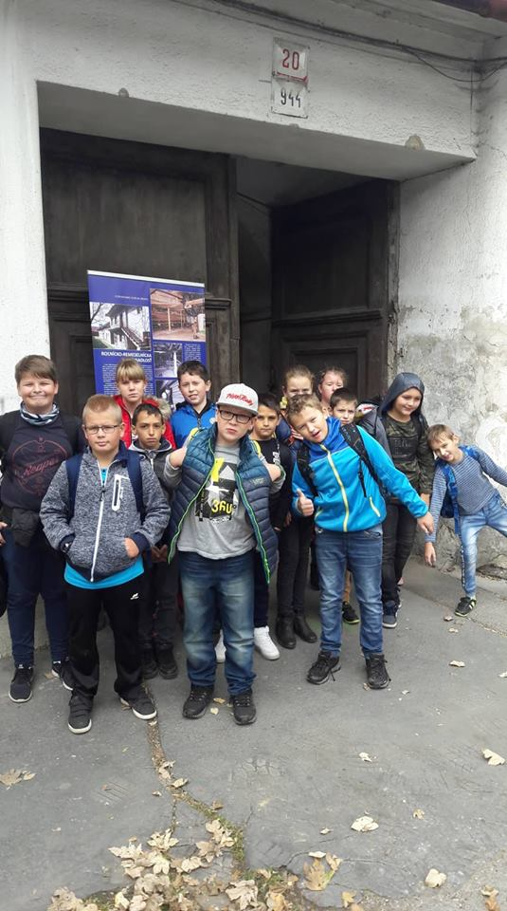

Horehronská mandliareň v Brezne nám sprístupnila vstup do minulosti. V minulosti ju spravoval Ján Roštár. Prekvapilo ma, že tam bola najväčšia žehlička na Slovensku. Tiež ma prekvapilo, že mala 8 ton. Celý ten mechanizmus. Premietali nám tam dokument o tom, ako to v minulosti fungovalo. Po prehliadke sme išli na námestie, kde nám pani učiteľka ukazovala významné miesta a historické pamiatky.

Tešíme sa na ďalšie putovanie v minulosti.

Žiaci 5.B

***DEJEPIS S HLINOU***

Na dejepis nám prišiel pán s hlinou, ktorý vyrába hlinené výrobky. Keď nám ju rozdal (tú hlinu), všetci sme ju najprv stláčali. Bolo to fakt príjemné. Najprv sme urobili guľu. Vydlabali sme do nej dieru. A už to začalo. Ja som si spravil DJ Prasiatko s krídlami. Robili sme to dlhšie, ale všetkým sa to páčilo. Robili sme to prvé dve hodiny. Cez dejepis a slovenský jazyk. Ale kým sme to všetko upratali. No zas také hrozné to nebolo. Ale tie ruky, to bolo hrozné, ale umyť to šlo celkom ľahko. Potom to ujo zobral. Povedal, že sa to suší dva týždne. To je celkom rýchlo. Bolo to SUPER!!! ***Adam Švec 5.A***

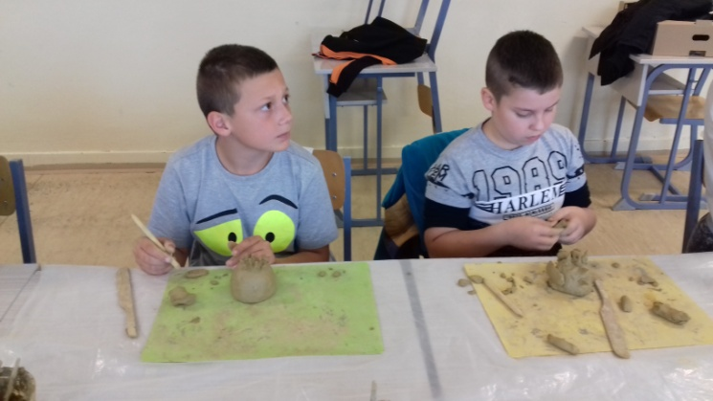Na dejepis prišiel pán s hlinou. Vysvetlil nám, ako to všetko funguje. Potom nám rozdal hlinu. Všetci sa na to tešili. Začali sme vyrábať výrobky. Dostali sme k tomu pomôcky. Boli to: drevený papek a drevená doštička. A keď sme si všetci vyrobili naše výrobky, tak sme ich dali pánovi. Ja som si vyrobil sovu. Robili sme to dve vyučovacie hodiny. Bolo to SUPER. ***Matúš Šteller 5. A***

Veľmi sa mi to páčilo. Chcela by som to ešte niekedy zažiť. Bolo to fakt super. A tá hlina, no to nebolo tuhé ako hlina ale skôr ako hlinoplastelína. A ten pán bol milý a veľmi priateľský. ***Soňa Borošová 5.B***

Veľmi sa mi páčilo, že sa tá hlina chovala presne, ako vy chcete, bola to ako plastelína. Robili sme sochy, nebolo to až také ťažké. Celkom to bol super zážitok.

***Adam Lenčo 5.B***

Veľmi ma to bavilo. Myslela som si, že to čo budeme vyrábať, bude hnusné, ale mýlila som sa. Výrobok sa mi veľmi páčil. Vyrobila som si jednorožca. A teraz čakáme, pokým nám to nepríde už vypálené. BOL TO DOBRÝ DEŇ!

***Marika Bundová 5.B***

Páčilo sa mi, ako sme vytvárali detaily, napríklad vlasy, pierka, fúzy. Najviac sa mi páčila socha sliepky. Zo začiatku mi to nešlo, ale nakoniec som vyrobil krásnu sošku. Bol to skvelý zážitok***. Alex Predajnianský 5.B***

*Príspevok spracovala Anna Kristína Bartošová z 5.A*

**Príbehy o Jaroslavovi Simanovi**

Na regionálnej výchove dostali žiaci od pani učiteľky Skladanej jasné zadanie: Vymyslite zábavný text o živote Jaroslava Simana. Použite valaštianské nárečové slová. Tu je niekoľko  vydarených nárečových príbehov.

Jedného dňa sa Jaroslav Siman zobudil o 10:00. Preto tak neskoro, lebo **ponocoval.** Sadol si na **diváň** a dal si **poživeň.** Dal si na seba **ancug** a **išiou** so svojimi rodičmi **makať** na pole. Na obed mal **krumple** s mäsom. Keď sa riadne najedol, **išiou** znova **makať**. Muži kosili trávu a **ďiouvčatá** spolu s deťmi hrabali. Večer, keď **išiou** domov, tak neďaleko ich domu **stretou náramne** krásne **ďiouča.** Na večeru mal **holích chlapcov**  a k tomu si dal kávu. Na druhý deň ráno skoro vstával. Dal si na seba **cafrak** a **išiou** s**budzogáňom** štiepiť drevo. Na obed si dal bryndzové halušky. Keď dojedol, pobral sa na **bašavel**. Cestou videl **harmatanec**. Stála tam **fúria**. V **hospode** povykrúcal všetky **ďiovčatá** v dedine. Na tento **bašavel** nikdy nezabudol*. Simona Gáborčíková 6.A*

Pán Jaroslav Siman sa od obyčajnej **aktovky** dopracoval až k **felčiarskej** taške. Bol to výborný **felčiar**. Svojich pacientov vždy povzbudzoval vetou: „Neboj sa, o chvíľu budeš na **bašavele** vyskakovať.“ Nikdy nemal vo svojej ambulancii **cárajch,** jeho **mundúr** bol vždy voňavý.Vzal si **kamrlík** a **diškuroval** s pacientami, aby im nebolo smutno. Jeho **natura** sa prejavila aj doma. Naraz si pri práci **odfaklil** kus prsta. Zato keď prišlo na škrabanie **krumpľov,** už ho nebolo. Pacienti mali problém prečítať recept na lieky a v **apateke** sa to snažili predavačky vysvetliť, lebo **náramne čarbal**. **Darmo** sa snažil, ale nešlo to. **Zesť holích chlapcov** mu problém nerobilo. Zo **šichty** vždy **trielil** rovno domov. A tešil sa na výbornú **poživeň** od mamky, o ktorú bol vždy  **harmatanec**. *Vlkoláčková Tereza Anna 6.A*

Raz ráno si Jaroslav Siman sedel na **diváni** pri kávičke. Zapol televíziu a bola tam reklama na **holích chlapcov.** Tak **išou** do obchodu. A **holích chlapcov** nemali. Tak išiel do iného nakúpiť, aby mal čo jesť v práci. **Išou** do **špitálu** na nočnú. Lebo bol **felčiar.** A v ten deň mal narodeniny. Škoda, že o tom nevedel. Dostal úlohu upratať  **carajch.** A jeho kolegovia sa **dovedna** dohodli, že ho tam prekvapia. Prekvapili ho a oslavovali. Potom mal **fajront.** Na druhý deň mal ďalšiu **šichtu.** Mal operovať choré **diťa.** Malo chorú **kepeňu.** Týždeň po operáciu dostal **metál**. A bol slávny po celej krajine. Ale ľutoval, že nemôže **ratovať.** Síce sa mal ako vo vatičke, ale bolo mu smutno za mamou a sestrou. Chýbali mu tie spomienky, keď pracoval na **parcele.** Tak **oferoval** svoju **chválu** médií a odišiel domov. A tak dodnes sedí na svojom **diváni**  a popíja kávičku. Napísali: *Timotej Černák, Samuel Kňaze, Jaroslav Laššák, Jaroslav Chmelík 6.B*

V januári 1929 sa narodil Jarino. Na základnú školu chodil do Valaskej. Mal krásnu zelenú **aktovku**. Neskôr **išou** na meštianku do Brezna. Miloval, keď mu **maťer** navarila jeho najobľúbejšiu **požíveň,** boli to **holí chlapci**. Dával si ich s makom, miloval to jedlo. Odmalička chcel byť **apatekár** alebo výrobca **ancugov.** Ale keď zistil, ako málo zarábajú, tak **išou** študovať za **felčiara**. Na lekársku fakultu v Bratislave. Škola mu išla od ruky. Nastúpil do práce a neskôr vybudoval si vlastnú nemocnicu. *Michal Turis 6.A*



Bola raz jedna rodina, ktorá sa volala Simanová. Každé školské ráno si musel Jaroslav nachystať **aktovku** a ostatné veci. Hodil do nej **tušku,** **poživeň** a nahodil na seba **ancug** a na nohy **fusakle**. V škole sa samozrejme vyskytol aj dáky harmatanec. Nemal moc rád školu a **schválne,** keď si musel obliekať ešte aj školský **muňďúr**. Každé poobedie, keď prišiel zo školy, musel zase zhodiť **ancug** a navliecť **cafrak**. Domáce úlohy si robil až večer, pretože on veľmi rád chodil von a väčšinou chodil oberať jablká a niekedy **krumple**. Keď mu mama prišla z roboty, tak ho **čosikamsi** pochválila. No veru musel takto skoro vždy **makať**. V dospelosti bol **felčiarom***. Sebastián Švantner 6.A*

Keď som bol prvák, tak moja **aktovka** bola väčšia ako ja. Do školy som chodil v **ancugu**. Keď som prišiel domov zo školy, mamička už mala navarenú dobrú **poživeň.** Najradšej som mal **holých chlapcov**. Keď som mal v aktovke **carajch**, tak moja mamička bola ako **fúria**. Čím som bol starší, tým viac som chodil na pole kopať **krumple**. Krumple som okopal, tak som sa rozhodol, že pôjdem narúbať. Nešťastnou náhodou som si **odfaklil** prst. Mamička bola v strese, išla so mnou **do špitála**. Večer sa v dedine konal **bašável**. Lenže mamička bola proti tomu, tak som sa vytratil, až keď zaspala. Ráno bol **harmatanec**.

Ako žili naši starí rodičia

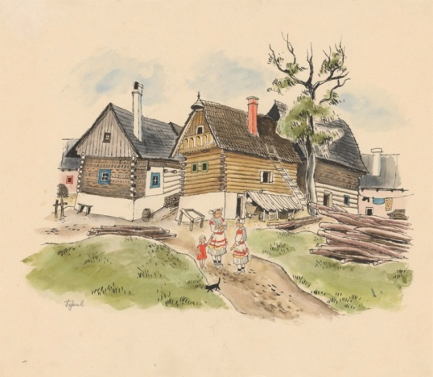

Moja starká chodila do základnej školy v čase, keď sa učilo aj v sobotu. Nemala doma žiadnu elektroniku, len rádio. V obchode bolo menej výrobkov. Vo voľnom čase sa deti hrali oveľa viacej von. Na druhý stupeň sa chodilo od 6. ročníka. ***Stela Belanová 5.A***

Moje prastaré mamy museli chodiť slúžiť k bohatým pánom. Keď sa vydali, mali deti, o ktoré sa starali, nechodili do zamestnania. Moji starí rodičia sa narodili doma, nie v nemocnici. Chodili do školy aj v sobotu. Cez prázdniny museli pomáhať na poli. Kúpali sa v dedinskom potoku a hrávali sa na lúke pri pasení dobytka a husí. Bola to veľmi ťažká doba pre mojich prastarých a starých rodičov*.* ***Filip Bella 5.A***

Naši starí rodičia žili na dedine, prevažne v menších rodinných domoch. V jednom dvore žilo viacero rodín. Obydlia boli zariadené jednoducho, ale účelne a prakticky. Starí a prastarí rodičia jedli prevažne bylinnú stravu, ktorú si dopestovali vo svojich záhradách a na poliach. Mäso jedli zriedkavo. V rodine mali priemerne 4-5 detí. *Adam Švec 5.A*

Moja prastarká sa narodila počas 2. svetovej vojny. Hovorí mi: „Po skončení 2. svetovej vojny v mojej rodnej obci otvorili škôlku, do ktorej som nastúpila. Základnú školu som tiež navštevovala v rodnej obci. Ja a rodičia sme sa presťahovali do Čiech, kde som dokončila základnú školu. Vrátila som sa na Slovensko. Chodila som na strednú školu. Potom som sa vydala a narodili sa mi 3 deti.“ Jedno z nich je môj starý otec**. *Matúš Šteller 5.A***

Moja starká žila na konci dediny. Na nákupy chodila ďaleko. Doma sa starali o zvieratá a chlieb si piekli sami. Hygienu si robili v koryte. ***Alex Petrovský 5.A***

Bývali v prízemnom domčeku. Boli v ňom tri izby. Kuchyňa a 2 izby na spanie. Kúpeľňa nebola ani záchod. V dome bývalo sedem osôb. Záchod bol len na záhrade tzv. kadibúdka. Vodu zo studne vozili vo vedrách. Svietili petrolejovými lampami. Kúrili si v šporáku, na ktorom aj varili. A v maštali si chovali prasiatka, ovce, sliepky, kravy a kozy. Potraviny si pestovali na záhrade.

***Matúš Havaš 5.A*** Výpisky z projektov na dejepis v 5.A

**Zručný mladý Horehronec**

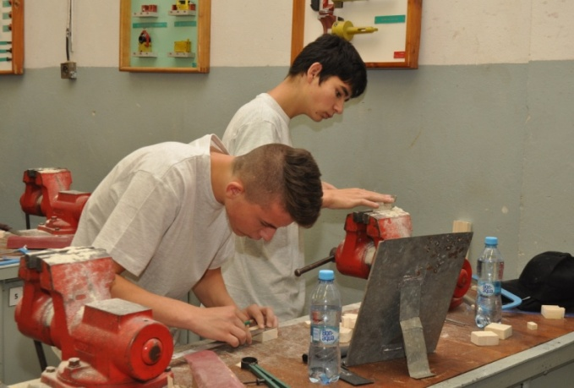6. novembra v súkromnej SOŠ hutníckej v Lopeji prebiehal 3. ročník súťaže **„Zručný mladý Horehronec**“. Medzi 11 zúčastnenými školami nechýbala ani naša škola. Zastupovali ju žiaci z 9.A *Jakub Didi a Lukáš Kožiak.* Mali možnosť preveriť si svoje zručnosti aj vedomosti. V praktickej časti z pripraveného dreva vyrezávali čo možno najviac dielikov, z ktorých neskôr zmontovali hada a v teoretickej časti riešili úlohy z matematiky a fyziky. Za svoj výkon získali pekné 6. miesto.

Pani učiteľka Vetráková

**Starí rodičia čítali piatakom**

Človek je krásny nielen vtedy, keď má pružný krok. Človek je krásny podľa múdrosti, čo zračí sa mu v oku, podľa vrások a bielych vlasov, podľa slov, keď ponára sa v hovore s deťmi do rokov, keď aj on bol mladý. Človek je krásny vtedy, keď ho ľudia majú radi.

Týmito slovami privítali žiaci 5.A a 5.B so svojimi triednymi učiteľkami v piatok 23.11. svojich starých rodičov v školskej knižnici. Posedenie v knižnici malo nasledujúci priebeh:

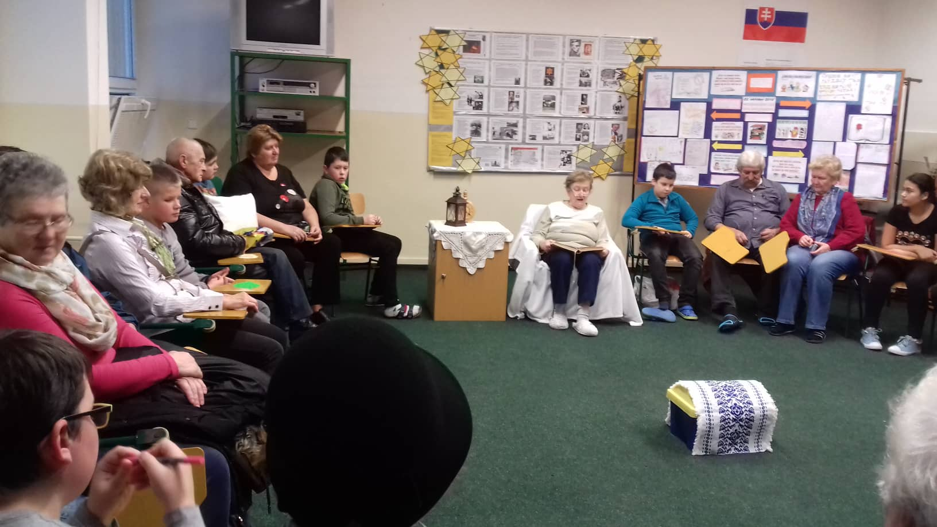

Najprv sme pre starkých napísali pozvánky, na ktorých sme si dali záležať. Starí rodičia prišli a pekne ich uvítala pred školskou knižnicou knižná víla. Aby nás pustila dnu, tak sme museli povedať čarovné slová. Plnili sme rôzne úlohy, po ktorých sme dostali poklad. Starí rodičia boli nadšení a začali na konci plakať od šťastia*. Alexandra Leitnerová 5.B*

Maťka, Stelka aj ja sme našich starých rodičov privítali. A hneď sme sa pustili do práce. Kúzelná víla nám dala úlohy, ktoré sme vyriešili. Moja starká prečítala rozprávku o starkých, ktorí dostali od vnučiek malého psíka. Potom sme si dali fajnučké koláčiky a nesmela k tomu chýbať kávička. Veľmi sa nám to páčilo. Moja starká bola potom celý večer šťastná, páčilo sa jej to. Ďakujeme za taký krásny večer. *Klaudia Semančíková 5.B*

Po privítaní sme dostali papierik a naň sme mali napísať, čo radi robíme so starými rodičmi. Potom jedna starká prečítala rozprávku. Dostali sme pracovný list. Na ňom boli úlohy k textu, ktoré sme mali vyriešiť. Keď sme pracovný list mali všetci vyriešený, dostali sme obálku a ďalší papier. V obálke boli slová, podľa ktorých sme mali poskladať príbeh alebo básničku. Keď sme to mali, príbehy alebo básničky sme prečítali. Pracovný list sme odovzdali knižnej víle. *Adam Švec 5.A*

Moja starká sa už vopred tešila a upiekla dobré košíčky. My sme sa rozhodli tvoriť báseň o rodine, pamätám si, že bola dáka takáto: Starká a starký sú moja rodina, ich dotyk rúk ma dojíma. Potom sme báseň prečítali. Víla nám za to dala poklad, ktorý sme z lásky ručne vytvorili. Bola to soška z hliny. Starká aj starký sa veľmi potešili. Starká plakala od dojatia. *Martin Sepeši 5.B*

Páčili sa mi aktivity. Riešenie tajničky, v ktorej nám vyšlo slovo knihy. Aj ako sme mali vymyslieť báseň sa slovami z obálky. Bolo to ťažké, ale nakoniec sme to zvládli. A tak sme mohli otvoriť poklad. A to všetko sa páčilo aj môjmu starkému a dúfam, že aj ostatným. Najviac sa mi páčil príbeh o psíkovi. Starkému sa páčilo, že sa porozprával s Martinovou starkou a vytváranie básne. A nemôžem zabudnúť na moje super papuče, ktoré som si doniesol so sebou. *Lukáš Košík 5.B*

A čo spolu piataci so starkými najradšej robia?

*Spolu radi varíme a pečieme. Večer sa radi rozprávame v posteli a dávame si hádanky.*

**Rozprávame sa, hovoríme si príbehy z detstva starých rodičov, chodíme na výlety po historických a kultúrnych pamiatkach. Hráme sa spoločenské hry a chodíme na záhradku.**

*S mojou babkou varíme spolu, hráme sa spoločenské hry, učíme sa, čítame si spolu, s dedkom spolu rád majstrujem v dielni.*

Chodíme radi vonka, radi pečieme, spolu sa učíme, spolu radi čítame.

**Radi spolu hráme karty, pretože väčšinou vyhrám. Aj človeče, nehnevaj sa a lúštime krížovky a osemsmerovky.**

*Po večeroch sa zhovárame o všeličom a popri tom si niečo aj prečítame, krížovky sú naša hobby a zvlášť osemsmerovky! Pomáhame starkej pri varení aj pečení.*

Hráme sa spoločenské hry. V lete máme na záhrade bazén, hráme volejbal a chodíme na prechádzku do lesa na huby.

**Hráme karty, chodíme plávať a lyžovať.**

*Radi chodíme von, spolu varíme a pečieme a radi chodíme lyžovať.*

Keď som bola Luciou...

Svätá Lucia nie je vymyslená postava, skutočne existovala. Je považovaná za patrónku poriadku – zvyk káže v tento deň zákaz prania a pradenia. Nemalo sa pracovať na poliach ani v domácnostiach. Inak by gazdiné na seba povolali bosorky. Dievčatá prezlečené za Lucie v domácnosti kontrolovali, či sa zvyk dodržiava. Chodili po príbytkoch a vymetali husími brkami pavučiny z rohov miestností, aby priniesli zdravie v budúcom roku. Žiačka prvého aj druhého stupňa nám predviedli s pani učiteľkou Skladanou a pani učiteľkou Slašťanovou obrad sv. Lucie.

Keď som bola Luciou, tak som bola veľmi šťastná, že sme mohli urobiť niečo z našich tradícii. Bolo by dobré, keby sa na ne nikdy nezabudlo. Dozvedela som sa, že Lucie sa báli najmä malé deti, lebo ich strašili. Nikdy popri tejto činnosti nerozprávali. Vymetali husím krídlom a vyháňali zlých duchov. *Simonka Perichtová 6.B*

Keď som bola Luciou, tak ma to bavilo, len som bola smutná, že sa nám niektorí žiaci smiali. Chcela by som si túto úlohu zopakovať aj o rok. *Perla Pisárová 6.B*

Keď som bola Lucia, cítila som sa trošku blbo. Myslela som si, že sa nám budú úplne všetci smiať, ale celkom ich to zaujalo a bolo to v pohode. Bolo nám všetkým Luciám veselo a niečo som sa aj naučila. *Karolína Nováková 6.B*

Keď som bola Lucia, cítila som sa divne, kvôli tomu, že som mala na tvári múku a bola som zamaskovaná bielou plachtou. Nikto ma nespoznal. Všetci sme sa zabavili a zasmiali. *Terezka Ďuriančiková 6.B*

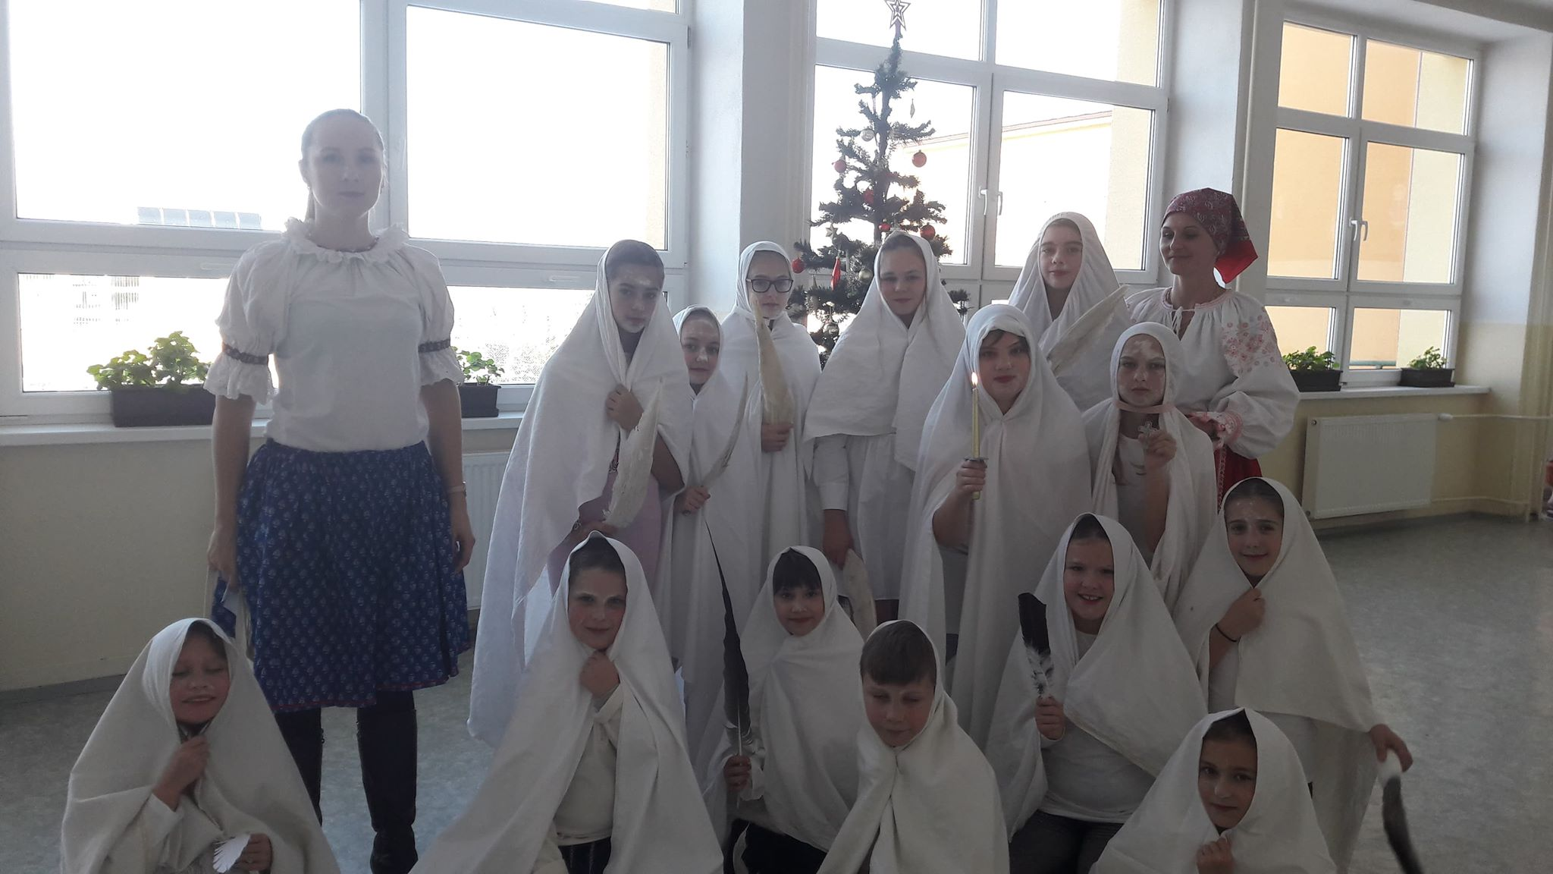

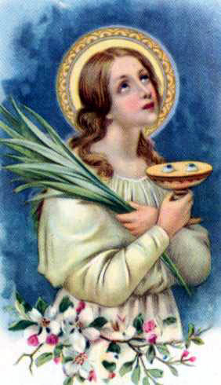 Svätá Lucia

**Žiaci 6.A na regionálnej výchove sa na osud a povery viažuce sa k svätej Lucii pozreli podrobnejšie.**

Na svätú Luciu sa nemohlo pracovať. Bola to jedna z katolíckych a pravoslávnych svätých. Uctievajú ju aj luteránski Švédi a Nóri. Je patrónkou slepých. Jej deň sa medzi katolíkmi sa oslavuje 13.12. Uctieva sa dokázateľne od 5. Storočia. Bola uctievaná, že liečila očné choroby. Bola umučená za svoju kresťanskú vieru. Napríklad keď na jej sviatok nejaké dievča začalo priasť, tak sa vravelo že jej zdrevenejú ruky. Dobrým pomáhala, ale zlých naopak potrestala. Preto sa na jej sviatok už nikdy nepriadlo. Na záver poviem aj nejakú pranostiku: Svätá Lucia víno popíja. *Alžbetka Havašová 6.A*

Svätá Lucia naozaj žila a bola uznávaná za strážkyňu poriadku. V deň svätej Lucie sa nesmelo priasť a prijímali sa mladé dievčatá do služby. Kto v ten deň priadol toho podľa jedného príbehu svätá Lucia potrestala. *Adam Chromek 6.A*

Svätú Luciu poznáme napríklad z jej obrázku alebo z obrazu na vytrážnom skle. Zvyčajne má v ruke misku s očami, teraz vám poviem, prečo je to tak. Keď bola Lucia mladá kresťanka, tak sa zapáčila jednému mládencovi, len ona ho nechcela, a tak si vytrhla oči a doniesla ich v miske tomu mládencovi, lebo jemu sa páčili jej oči. Sviatok sv. Lucie sa oslavuje 13. decembra, v tento deň chodili dievčatá do služby. No na tento sviatok bolo zakázané priasť. *Samuel Baran 6.A*

Svätá Lucia naozaj žila a bola umučená pre svoju kresťanskú vieru. Vraví sa, že kto bude pliesť na Luciu, tak tomu narastú slepačie ruky. Jedného dňa na svätú Luciu prišlo mladé dievča do služby k bohatej panej. Pani jej hneď dala robotu na kolovrátku. Ale slúžka nechcela zneuctiť pamiatku sv. Lucie, a tak sa k nej modlila. Lucia ju vyslyšala a všetko upriadla za ňu. . Keď sa pani vrátila, nechcela uveriť vlastným očiam. A chcela aj ona skúsiť priasť. A hneď jej narástli pazúry a slepačie ruky. Pani odvtedy nevytiahla päty z domu. *Samuel GAjdošík 6.A*

**Po stopách minulosti:**

**Krúžok je zameraný na spoznávanie etnografických, ale aj geografických a prírodovedných reálií, v ktorom žiaci žijú.**

**Cieľom je:**

**- vychovávanie k hrdosti na svoj národ, na tvorbu svojich predkov a vytváranie si vzťahu na vlastnú lokalitu, širší región.**

**- zachovanie hodnôt tradičnej kultúry**

**- poznanie histórie a súčasnosti**

*Pani učiteľka Soňa Skladaná*

My žiaci krúžku “ Po stopách minulosti „ sme si boli pozrieť výstavu tropického hmyzu v Horehronskom múzeu v Brezne. Dozvedeli sme sa, že výstava je zo zbierky Michala Zachara z Prievidze. Videli sme cenné aj nočné motýle z celého sveta. Najkrajšie druhy boli vidlochvosty a labôčky, lišajovité a okaňovité nočné motýle. K najviac vystavovaným exemplárom patrili chrobáky z Afriky, Ázie a J. Ameriky. Pre nás boli pripravené zaujímavé filmy o živote hmyzu. Tiež sme videli živé živočíchy chované v teráriách, napr. pakobylky, šváby, škorpióny či pavúky. Veľmi sa nám tam páčilo, už sa nedočkavo tešíme na ďalšie skúmanie minulosti. Patrik Bielik 8.A.

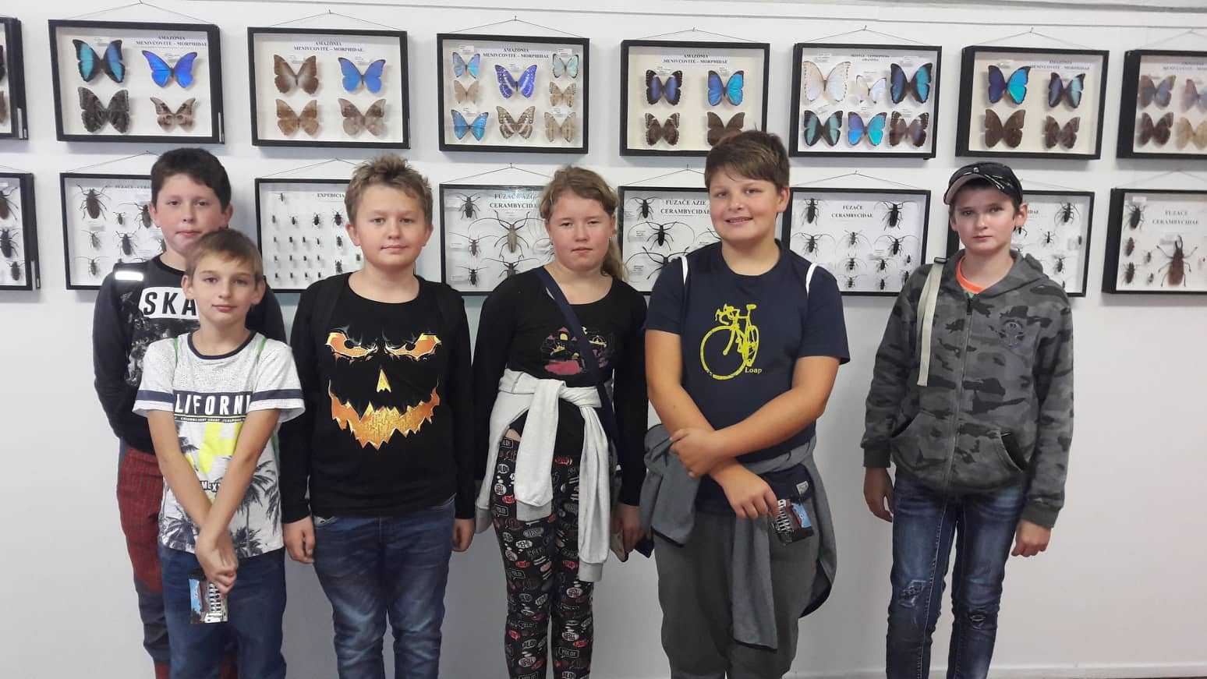

Synagóga v Brezne

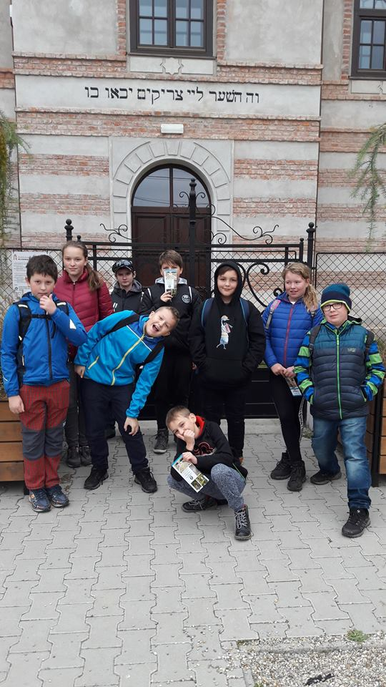Žiaci krúžku „Po stopách v minulosti“ sa opäť vydali do ulíc, tento raz židovskej synagógy v Brezne, ktorou nás sprevádzala pani z infocentra. Dozvedeli sme sa, že budova sa po rekonštrukcii využíva aj na organizovanie koncertov výstav a iných kultúrnospoločenských podujatí. Najzaujímavejšia pre nás bola stála expozícia venovaná histórii synagógy a životu miestnej židovskej komunity, ktorá sa nachádza pod kopulou. No keď sme museli zísť po sklenených schodoch, tuhla nám krv žilách a srdce bilo ako zvon! Aj pani učiteľka vyzerala veľmi biedne, keď schádzala dole. Miestami sme sa o ňu báli, pretože bola biela ako stena. Keď sme vychádzali zo synagógy, všimli sme si nápis nad vstupom, ktorý bol písaný po hebrejsky a znamená: „Toto je brána Hospodinova, ňou spravodliví vchádzajú.“ Potom sme sa spoločne presunuli k soche M. R. Štefánika, ktorý v Brezne vôbec nebol, no Brezňania ho veľmi uznávali, a preto si ho aj veľmi chránili. Pani z infocentra nám porozprávala o historickom vývoji mesta, o všetkých historických pamiatkach a o miestnom rytierovi Bomburovi, ktorý zvíťazil v boji s najsilnejším Turkom. Aj tento výlet bol veľmi zaujímavý a vôbec nám nevadilo, že sme prišli domov neskoro. Tak dlho sme vydržali aj vďaka dobrému breznianskemu kebabu.

Adam Lenčo a kolektív 5.B

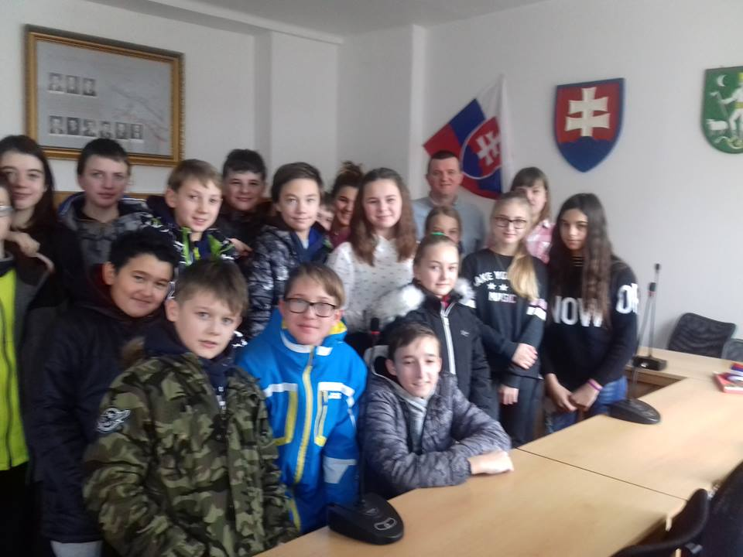Návšteva Obecného úradu vo Valaskej

Dňa 18.1.2019 sme s triednou pani učiteľkou Marianou Rafajovou v rámci občianskej náuky navštívili obecný úrad vo Valaskej. Pán starosta Peter Jenča nás privítal a zavolal do zasadacej miestnosti, kde obecné zastupiteľstvo máva stretnutia. Pán starosta nám vysvetlil, čo musel urobiť, aby sa stal starostom a čo má v pláne s našou obcou. Keď sme vedeli základné informácie, mohli sme položiť naše otázky. Opýtali sme sa: „Akú prácu ste vykonávali predtým?“ *„Predtým som bol policajtom*.“ Čo by ste chceli zmeniť v našej obci?“ „ *Chcel by som hlavne zmeniť vzťahy medzi ľuďmi.“* „Na čo by ste chceli nalákať turistov?“ „*Keďže sa na ihrisku urobili prepadliny, tak ako v 70. rokoch, po rozhovore s jaskyniarmi som sa dozvedel, že by bolo možné, aby sme tam dali plexisklo a náučnú tabuľu. Uvideli by ste tadiaľ pretekať Bystrianku.“* „Čo sa vám páči na Valaskej?“ „*Vo Valaskej som vyrastal, chodil do školy a hrával som sa. Páči sa mi tu všetko.“* Keď sme položili aj poslednú otázku, odfotili sme sa a rozlúčili. S pánom starostom sme sa dohodli, že ak sa mu bude dať, príde na žiacky parlament.

Žiaci zo 6.B

Exkurzia do Nemeckej a do múzea SNP

Dňa 21.3. sme sa žiaci deviateho ročníka vybrali na dejepisnú exkurziu s pani učiteľkou triednou Beátou Némethovou a pani učiteľkou Soňou Skladanou. Krátka cesta do Nemeckej bola dobrá, lebo ToDu zobral reprák. V Nemeckej sme sa prešli k pamätníku, ale pre veľkú zimu sme sa vrátili do autobusu, kde sme čakali na pani, ktorá nám otvorila Múzeum Vápenky. Nepáčilo sa nám, že sme k tomu nedostali žiadny výklad. Neskôr sme sa presunuli do BB do Múzea SNP, kde nás milo prekvapil veľmi príjemný mladý pán sprievodca, s ktorým celá exkurzia bola zábava. Páčilo sa nám, že rozprával pravdivé príbehy a nehovoril nám zbytočne veľa informácií. Táto prehliadka sa nám páčila. Konečne sme mali aj milého autobusára, ktorému nevadili zbytočné veci. Po exkurzii sme mali aj chvíľu rozchod a potom sme sa vrátili domov. Najviac sa nám páčilo:

* *dozvedeli sme sa, aké uniformy nosili vojaci rôznych štátov,*
* *pozreli si filmy, ako to vyzeralo pred, počas aj po vojne,*
* *dozvedeli sme sa, aký mal A. Hitler vplyv na krajinu,*
* *taktiež sme si vypočuli príbehy holokaustu a samozrejme aj niečo o Slovenskom národnom povstaní.*

T. Ďurica, P. Zelenčíková, M. Grisníková, T. Leitner, M. Matejček, S. Pacerová – žiaci z 9.A

V ULIČKE REMESIEL

Všetci máme niekde svoje korene, no ako dobre poznáme život našich starých rodičov? Na starých rodičov sa pamätáme, viažu nás k nim krásne spomienky. Veď sú to práve letné prázdniny, kedy u starkých trávime všetok svoj voľný čas. Ale ako vlastne žili naši prastarí rodičia? Ich život bez elektriny, prívodu teplej vody, ústredného kúrenia, telefónu, televízora, či dokonca počítača si dnes už neviem predstaviť. Aké boli ich dedinky, domy, ako prežívali všedné aj sviatočné dni, čo robili? Ich život a ťažkú prácu si už vieme priblížiť cez spomienky našich starých rodičov. Od dávnych čias sa práca ľudí špecializovala. Po domácky si obyčajný človek sám nemohol a ani nedokázal vyrobiť všetko, čo k životu potreboval. Preto vznikli remeslá, aby sa mohli vyrábať zložitejšie výrobky alebo poskytovať služby vyžadujúce si väčšie vedomosti, pracovnú zručnosť, nástroje i špeciálne materiály. Takými remeslami boli už od najstarších čias predovšetkým kováčstvo, debnárstvo, rezbárstvo, tesárstvo, murárstvo, sklárstvo, tkáčstvo, krajčírstvo, obuvníctvo, kožušníctvo, košikárstvo, mlynárstvo, včelárstvo, mäsiarstvo a iné remeslá... Pri výrobe odevov, krojových súčastí a obuvi sa uplatňovali krajčíri a kožušníci, obuvníci- šustri, výšivkárky, zápästkári, remenári či brašnári.

Toto boli úvodné slová piatakov na besede v Uličke remesiel.

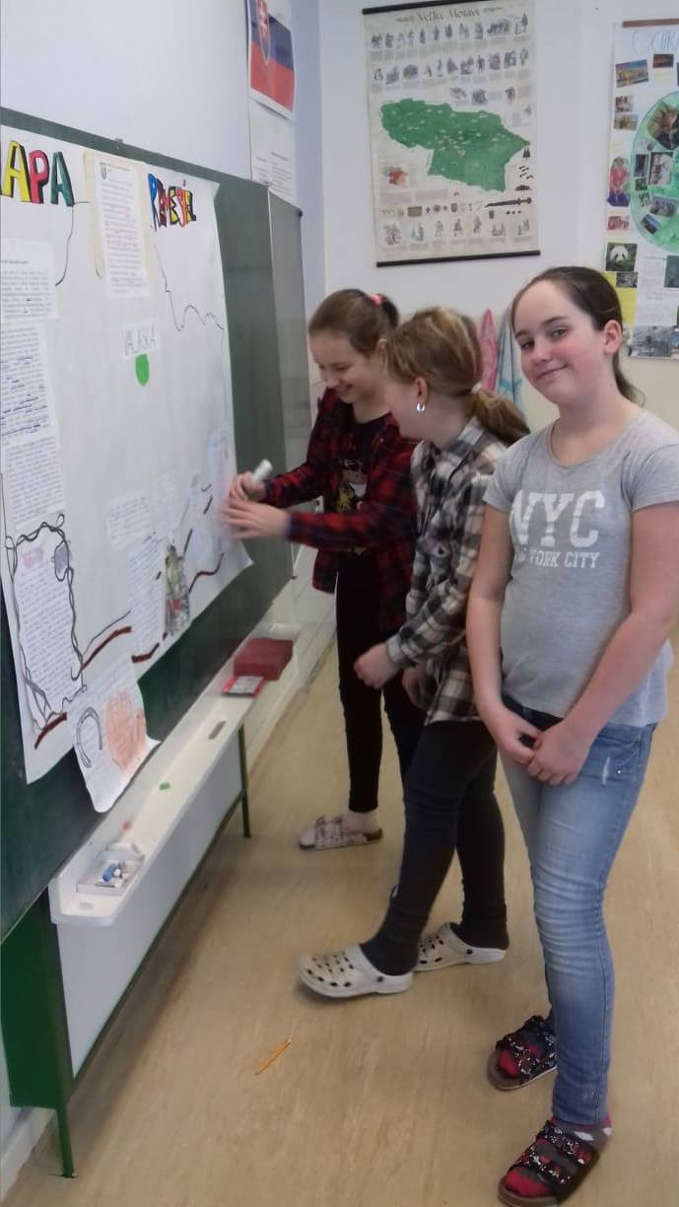Všetkému ale predchádzala niekoľkotýždňová príprava. Žiaci sa téme REMESLÁ venovali na predmetoch slovenský jazyk, dejepis, technická výchova, výtvarná výchova. Vyrábali projekty o jednotlivých remeslách, spievali pracovné ľudové piesne, kreslili ilustrácie k ich textom, vyrábali erby remeselníckych cechov, zostrojili mapu remesiel, zisťovali, ako to je s názvoslovím slovenských obcí, zaraďovali remeselnícke výrobky k vzorom podstatných mien, zahrali si hru Ja som jeden remeselník, opísali bežné dni remeselníkov, vybrali sa po stopách remeselníkov do Horehronského múzea. Zistili, že aj Valaská má ľudí, ktorí sa venujú ľudovému remeslu a pokračujú v tradícii svojich predkov. Niekoľkých z nich pozvali aj na besedu do Uličky remesiel.

Aspoň kúsok z výsledkov jednotlivých aktivít žiakov vám ponúkame na nasledujúcich stránkach.

Pani učiteľky Soňa Skladaná a Martina Tyčiaková

BESEDA S REMESELNÍKMI

**Lukáš Ryšian z 5.A**: Deň remesiel bol zábavný. Dievčatá všetkých privítali, Matúš Šteller mal prezentáciu o histórii pletenia a vyšívania, prišla tam starká Adama Šveca, ktorá nás naučila vyšívať, bol tam aj oco Martina Sepešiho, ktorý nám porozprával zaujímavé veci o garbiarstve. Je to práca s kožou a je veľmi náročná. Kládli sme veľa otázok. Potom sme išli do našej triedy a tam sme sa naučili štrikovať, šiť. Keď som prišiel domov, tak som sa vybalil a išiel som hneď ku starkej, tam som si uštrikoval ponožky.

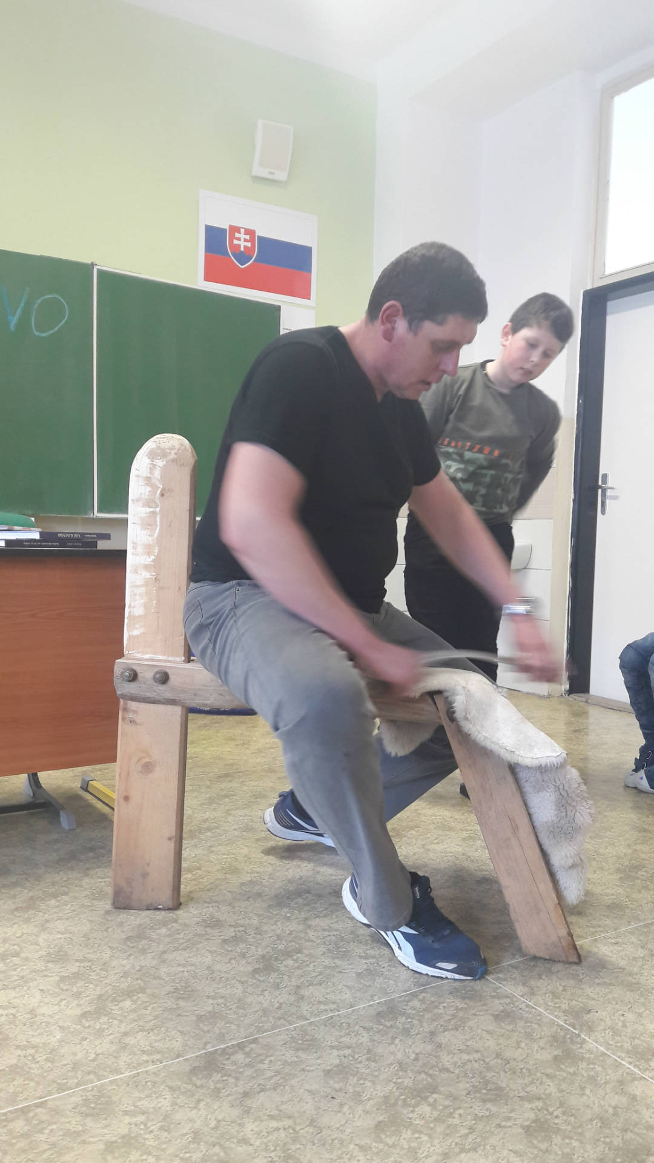**Alex Predajniansky z 5.B:** Dozvedel som sa, ako sa pripravuje koža. Najprv sa musí nechať 5 až 10 dní v tekutine. Aj ako sa starajú o zvieratá, ako k nim pristupovať, aby to bolo bezpečné. Za mňa veľmi dobré podujatie.

**Klaudia Semančiková z 5.B:** Je to iné, keď to vidíme naživo, ako keď len o tom počujeme. Veľa sa naučíme. Mohli by sme ešte mať besedu s remeselníkmi a dozvedieť sa viac.

**Adam Švec z 5.A**: Mne sa to veľmi páčilo. Bol som rád, že starká mala čas a prišla ukázať remeslo, ktorému sa venuje. Najprv sa spolužiaci pýtali. Bol som príjemne prekvapený, že si to skoro všetci vyskúšali.

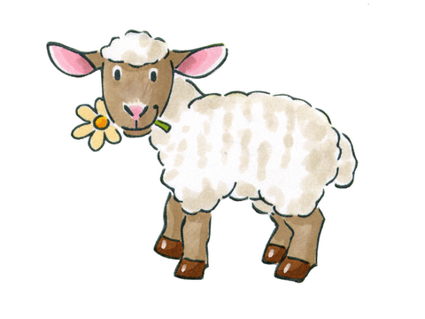

**Martin Sepeši poprosil otecka, aby zhodnotil besedu.**

*„Páčilo sa mi, že to bolo dobre zorganizované. Sú to super akcie, ktoré otvárajú žiakom nové obzory a možnosť stretnúť sa so starými remeslami, ktorými žili naši predkovia. Neprekvapila ma žiadna otázka, ale záujem žiakov o remeslo. A navrhujem aj pokračovanie besedy, budem rád, ak si niektoré veci ukážeme aj naživo.“*



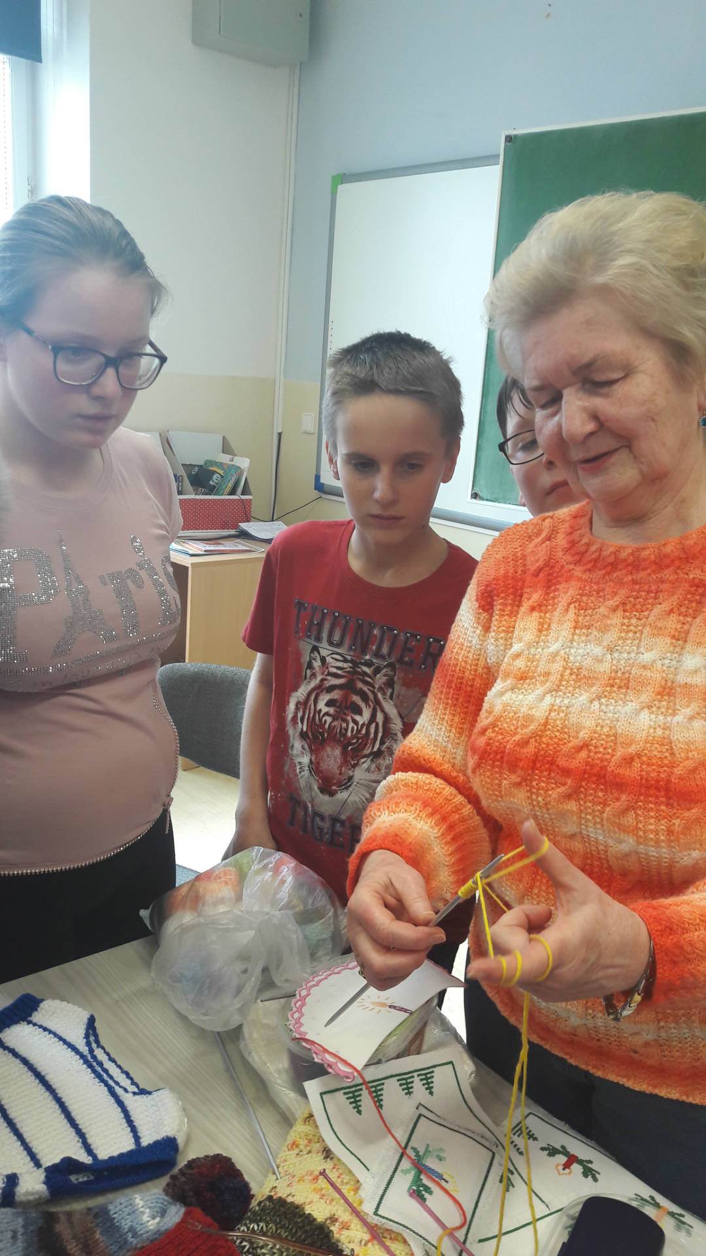**Adamová starká pani Ťažká nám napísal toto:**

*„Dostala som pozvanie od detí, aby som prišla ukázať ako sa vyšíva, pletie a háčkuje. Toto ja považujem za môj relax, pri ktorom si oddýchnem. Deti boli úžasné, zaujímalo ich všetko a bola som milo prekvapená. Veľmi sa mi pri nich páčilo a ďakujem im za úprimné otázky a spoločnosť s nimi. Zaujímali sa o moje remeslo rovnako chlapci aj dievčatá. Dúfam, že aspoň niekoho to zaujalo natoľko, že sa naučí niektoré práce. Ďakujem deťom za krásne strávené hodiny s nimi.“*

**Ja som jeden remeselník**

**a cestujem vo dne v noci , moje remeslo sa začína na ... a končí na ...**

**K_ _ _ _ _ R**

Ráno vstanem, privstanem si,

do rúk ihlu zoberiem si.

Potom zájdem si po niť,

a potom si idem šiť.

Teda najprv prezlečiem sa,

a dám si dobré raňajky,

chleba s masťou.

Potom zájdem do dielne,

ihlu, niť si zoberiem.

Sadnem si ja ku stolu,

rozmýšľam na návrhu.

Či to budú šaty? Neviem,

ale ešte na to prídem.

Jáj, tá pani Alenka!

Čaká už od pondelka.

Na šaty tie červené,

zlatom povyšívané.

Musím ja ich rýchlo ušiť,

oprať ich a aj vysušiť.

Snáď pristanú Alenke,

ako sedembodkovej lienke!

Alenka už prišla sem,

šaty už sú hotové.

Alenka sa potešila,

a hneď si ich vyskúšala.

Sadli ako uliate,

čisté, suché, vypraté.

Ja som malý remeselník,

kto som, čo som uhádni!

***Marika Bundová 5.B***

**K _ _ _ Č**

Ráno sa zobudím a teším sa na pracovný deň. Prídem do kuchyne a dám si chleba s masťou. Potom sa oblečiem do čierneho odevu a idem do svojej vyhne. Rada pracujem s kladivom a aj s podkovou. Rada pracujem s ohňom, s kladivom ba aj s koňmi. Po rannej šichte si idem oddýchnuť do postele a za hodinu sa zasa zoberiem do práce novonaladená a nabratá viac síl. Väčšinou kujem koňom podkovy. Pracujem celý týždeň, ani v nedeľu sa veľmi neoddychuje, lebo moja práca je celkom namáhavá. Toto remeslo má viac odvetví, ako je napríklad zámočník, podkuvač aj nožiar. Zhotovujem sekery, nože, motyky, čakany a podobne. Mojou najhlavnejšou surovinou je železo, kladivo oheň vyženie s dobrým pracovníkom. Večer si ľahnem do postele. Dobrú noc. **Alexandra Leitnerová 5.B**

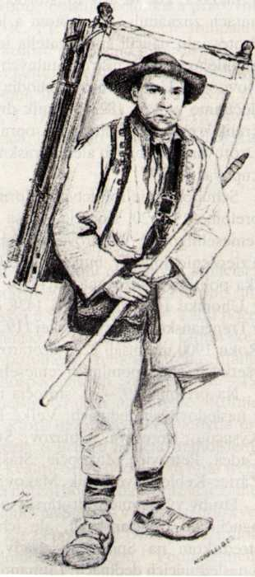**D_ _ _ _ R**

Bývam v malom domčeku. Ráno vstanem, dám si raňajky, oblečiem si môj odev, ktorý sa skladá z čapice, čiernych gatí, čierneho trička a bundy. Na chrbát si dávam krošňu, v ktorej mám svoje nástroje, kladivo, drôty, rôzne štikačky, nožnice. Chodím po dedine a volám: ,,Hrnce plátať, drôtovať.“ Chodím aj do zahraničia. Keď pracujem, tak mi dajú tie veci, ktoré potrebujú opraviť. Vezmem si drôt a začnem pracovať. Začnem drôtovať hrnce a poháre. Samozrejme po dobrej robote mi dajú groše, ale väčšinou mi dajú nejakú kožu, drôty a dobrý obed. Na obed mi dali fajnú polievku a bryndzové halušky. Chodím ďalej po dedine. A drôtujem hrnce, poháre. Už je večer, cestou doma si spievam našu najznámejšiu pesničku. Už som konečne doma. Moje kroky mieria rovno do postele. To bol zase náročný deň. Dobrú noc.

***Klaudia Semančíková 5.B***

***Zamyslel si sa niekedy nad názvom miest?***

„Bolo to dávno pradávno, nikto si už nepamätá kedy. Pán Boh sa zastavil v srdci Európy, aby svojim verným deťom pod Tatrami rozdal obce.... Rybárom vytvoril Rybky, sokoliarom Dravce, obchodníkom Krám, bankárom Banku, továrnikom Tovarné, poľovníkom Diviaky, pastierom Grúne, husiarom Pažiť, Pažite, Lúčku, Lúčinu, Lúky a Lúčky (...). Jedným dám Vinice, druhým Vinohrady, jednému Brezu, druhému Jabloň, tretiemu Figu. Piliarovi Pílu, murárovi Tehlu a Piesok, kováčom Vyhne, roľníkom Motyčky, mlynárom Mlynky a Mlynčeky (...) A keď svoju prácu skončil, zašumel večerný vánok: „A ktoré z týchto nebesky krásnych diel by si daroval sám sebe?“ Boh vzhliadol okom do slovenských dolín a povedal: „Sebedín, Sebedražie,... No najmä Sebechleby, lebo chlieb, to je moje, je to boží dar. Veď sa aj vraví odjakživa: Vo chlebe Pán Boh býva.“

**Ako by to vyzeralo a ako by sa žilo v obciach, ktoré by mali názvy podľa remesiel?**

**Vinice**

Vo Viniciach žijú zábavní a pohodoví ľudia. Majú veľmi radi víno a hrozno. Doma majú v komorách sudy vína črevného, bieleho a ružového vína. Na záhrade má každý malé vinohrady. Víno je také dobré, že ho vozia aj do iných krajín. Mali aj rôzne špeciality, napríklad hroznový koláč Hlavné prísady sú hrozno a víno. Filip Bella, 5.A

**Rybnice**

Bola to pekná dedinka. Žilo sa tam tak, že ženy a chlapci chodili na ryby. Žili tam pokojne. Pestovali obilie, ale keď raz prišlo jedno dievča, tak povedalo, poďme sa zabaviť a šli na rybačku a všetci chytili veľa rýb. *Aneža Pokošová, 5.A*

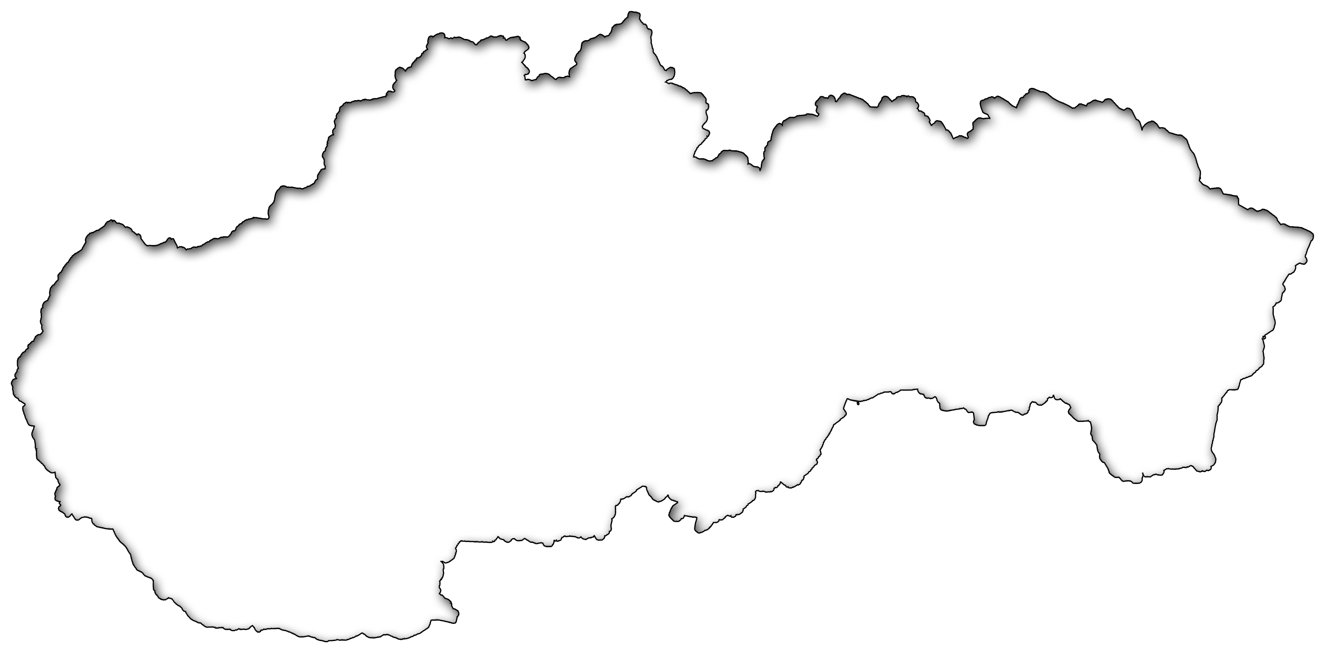

**Krajčírovo**

Bola raz jedna obec. Domčeky boli utkané z farebných vĺn. Každý musel vedieť štrikovať a šiť. Všetko bolo vyzdobené, povyšívané farebnými niťami, oblečenie, záclony... A tak si tu žili a šili šťastne do smrti. 5.A

**Kovačice**

V Kovačiciach žili milí a pokojní ľudia. Žili tam silní a svalnatí chlapi, skúsení kováči. Fungoval tam výmenný obchod. Ľudia si medzi sebou vyrábali predmety do domu, dekorácie. Adam Švec, 5.A



**Sklárovce**

Domy mali veľa okien, boli takmer priesvitné. Stoly, poháre, taniere, misky, všetko je zo skla. V záhrade skleníky, sklenené traktory. Matúš Šteller, 5.A

DEJEPIS S BABKOU

Dňa 25.1.2019 nám Marikina starká **Mária Luptáková** prišla porozprávať nielen o remeslách, ale aj o významných ľuďoch a miestach vo Valaskej. Naša spolužiačka Marika Bundová predstavila svoju babku, ktorá miluje históriu Valaskej a taktiež svoju vnučku. Dozvedeli sme sa, že v tejto obci sa uživili traja kováči, ktorí podkúvali kone. Kováči boli pre ľudí veľmi dôležití, pretože vyrábali pre život nevyhnutné predmety. Svoje rozprávanie nám spríjemnila aj starými fotografiami a knihou, na ktorej vzniku sa podieľala aj ona. Deti sa v tej dobe učili v starom mlyne, ktorý je dnes už len zrúcaninou. V 16. storočí sa ťažilo drevo, ktoré používali aj stolári na výrobu nábytkov. Na záver mne a babke poďakovali a odovzdali ďakovný list. Babka nás odmenila čerstvými a sušenými jablkami, tiež zdravými orechmi. Táto hodina sa nám veľmi páčila a veľa sme sa naučili, aj keď sme sa neučili.

Žiaci z 5.B

**V minulosti bolo úlohou remeselníkov doma alebo v dielni ručne vytvoriť predmety dennej potreby a neskôr ich predať vandrovaním po dedinách alebo na jarmokoch. Mnoho remeselníckych povolaní postupne zaniklo, lebo ich nahradili veľké fabriky.**

**VOŠTINÁR** – chodil po dedinách a skupoval od včelárov plasty. Potom ich spracovávali na vosk, ktorý ďalej predávali, a tak si zarobili peniaze. Z vosku sa vyrábali napríklad sviečky.

**PLTNÍK** – Pltníctvo je dnes len turistickou atrakciou, ale kedysi sa pomocou týchto plavidiel prevážalo drevo a iný tovar. A keďže nebolo ani veľa mostov, pltníci za peniaze prevážali aj ľudí z jedného brehu rieky na druhý.

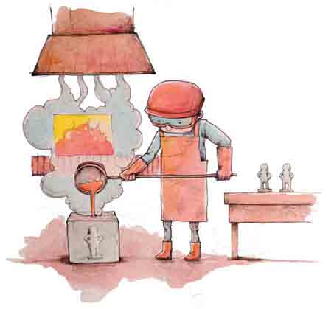

**HREBENÁR** – zaoberal sa výrobou hrebeňov pre ľudí a zvieratá. Umelá hmota ešte nebola vynájdená. Hrebene sa vyrábali teda zo zvieracích rohov.

**Vtáčkar** sa zaoberal sa chytaním a predajom divých vtákov. Menšie drozdy chytali na lep a ľudia si ich kupovali domov, aby im v klietke spievali od večera do rána.

**OLEJKÁR** – zaoberal sa domácou výrobou a obchodom s liečivými olejmi a masťami. Olejkári ich pripravovali z byliniek. Postupne ale prírodné liečivá nahradili chemicky pripravované lieky.

Život ľudí na Horehroní

Po 4. hodine v utorok sme v rámci regionálnej výchovy navštívili *Horehronské múzeum* v *Brezne*. Zišli sme sa na námestí, kde sme čakali 45 minút, lebo šofér autobusu na nás zabudol. Čakanie sme si spríjemnili guľovačkou. Keď prišiel autobus, rýchlo sme si nastúpili a uháňali do Brezna. Najprv sme navštívili meštiansky dom, ktorý je najstaršou budovou v meste a mohli sme pozrieť výstavu ľudovoumeleckých výrobkov. Každý z nás si mohol zakúpiť výrobok, ktorý sa mu páčil.

V národopisnej expedícii „Život a kultúra ľudí na Horehroní“ sme mali možnosť vidieť obraz tradičnej materiálnej kultúry na Horehroní - ľudové zamestnania, odevy, bývanie, výrobu. Expozícia bola tiež venovaná vybraným remeslám z Brezna: farbiarstvo, krajčírstvo, debnárstvo, kožušníctvo, tkáčstvo,... Páčili sa nám rezbárske práce a to hlavne „črpáky“ pltníctvo (splavovanie dreva), staré kroje, pracovné náradie, šijacie stroje (čižmy), drevené formy na oštiepky. Babám sa páčil polomský kroj, pretože bol zdobený farebnými flitrami a čipkami. Dozvedeli sme sa, že ujo Roštár venoval modrotlač múzeu a drevená mangľovňa je posledná svojho druhu. Najväčšiu žehličkou na Slovensku nájdete na Rázusovej ulici číslo 20, ale z bezpečnostných dôvodov nie je verejnosti vždy sprístupnená. Radi by sme to zopakovali, škoda, že sme tam neboli dlhšie.



Simona Perichtová zo 6.B

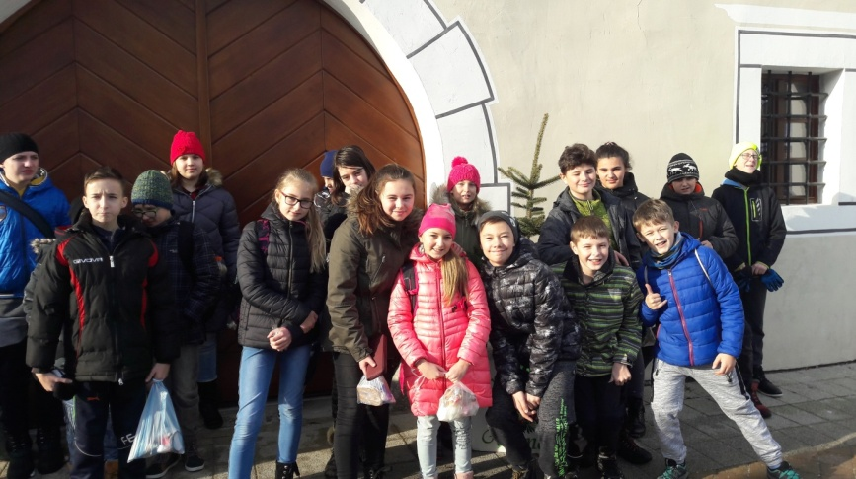

Naj osobnosť v obci Valaská

**Hľadáme osobnosť v obci Valaská!!!**

**Týmto názvom žiaci 6.ročníka odštartovali na regionálnej výchove anketu o NAJ osobnosť. Hľadali osobnosti, ktoré preslávili svoje rodné mesto. Ľudia, ktorí svojou troškou prispeli k tomu, aby bola Valaská krajším a lepším miestom pre život.**

**Tak ako v každej dedine, aj v tejto žije, či v minulosti žilo viacero ľudí, o ktorých sa vie o trošku viac. Takí, ktorí prekročili hranice regiónu, či dokonca štátu a robili či robia dobré meno Valaskej. A sú i takí, ktorí sa nepreslávili ničím výnimočným, len urobili niečo, čo prispelo k lepšiemu životu obyvateľov tejto dedinky. A kto je tou osobnosťou, ktorú považujete za naj?**

**Martina Donovalová**: Môj tip je A.A. Baník. Bol spoluautorom slovenského jazyka, zložil balady. Pomohol Slovensku. Bol to múdry historik a filozof.

**Sofia Ťažká**: Ja som zahlasovala za Jaroslava Simana preto, že je podľa mňa významný. Významný je tým, že rozdelil siamske dvojčatá. Bol to milý človek, zdvorilý, dobrosrdečný. Podľa mňa by mal vyhrať kvôli tomuto. Bol to hrdý Valašťan! Môžeme byť na neho hrdí !!!

**Daniela Auxtová**: V živote sa dostali ďaleko a dosiahli niečo veľké, významné. Sú to ľudia, ktorí reprezentovali svoju obec a štát, vyzerajú sympaticky. J. Siman, poznala som ho ako jediného z nich. Bol významný lekár.

**Silvia Pohorelcová**: Jozef Slivka. – je sympatický, výrobca ľudovo umeleckých predmetov.

**S. Málusová**: J. Siman, lebo je podľa neho pomenovaná naša škola, bol vynikajúci doktor, rozdelil siamske dvojčatá, vyzerá sympaticky, pomáhal ľuďom, bol dobrý človek

**Laura Cencerová:** Ja som hlasovala za Adrianu Sklenaříkovú Carembeu, lebo je taká jednoduchá, na nič sa nehrá a páči sa mi to, že je z Valaskej a je preslávená vo Francúzska.

**Ceril Chládeková**: Baník. Bol historik. Bol múdry a bol spoluautorom slovenského jazyka. Čas svojej zbierky venoval Matici slovenskej.

**Tereza Anna Vlkoláčková**: A.A. Baník: Pretože si myslím, že bol veľmi múdry a robil dosť veľa na to, aby bol na 1. mieste. Zároveň bol priateľom môjho prastarkého a neskôr aj môjho starkého.

**Radka Rafajová:** 1.Pretože v živote niečo dokázali a nevzdávali sa. 2.šli si za svojím cieľom. 3. snažili sa reprezentovať a napredovať.

**Adam Chromek:** Vybral som Jozefa Slivku, pretože sa venoval vyrezávaniu z dreva a aj môj otec sa venujeme vyrezávaniu z dreva. Myslím si, že bol veľmi významný. Videl som aj ja nejaké jeho rezby a boli pekné.

**Gabriela Nomilnerová**: Pavol Tužinský. Vybrala som si ho preto, lebo je slávny huslista a dirigent. Keďže aj mňa zaujíma hudba, tak som ho uznala za vhodného. Myslím, že je to dobrý kandidát na Naj osobnosť Valaská.

**Janka Skalošová:** J. Siman. Bol vynikajúci chirurg svetového mena. Študoval na gymnáziu. Vybrala som si ho preto lebo vie vynikajúce operoval dvojičky, ktoré boli spojené a mali jedno srdce.

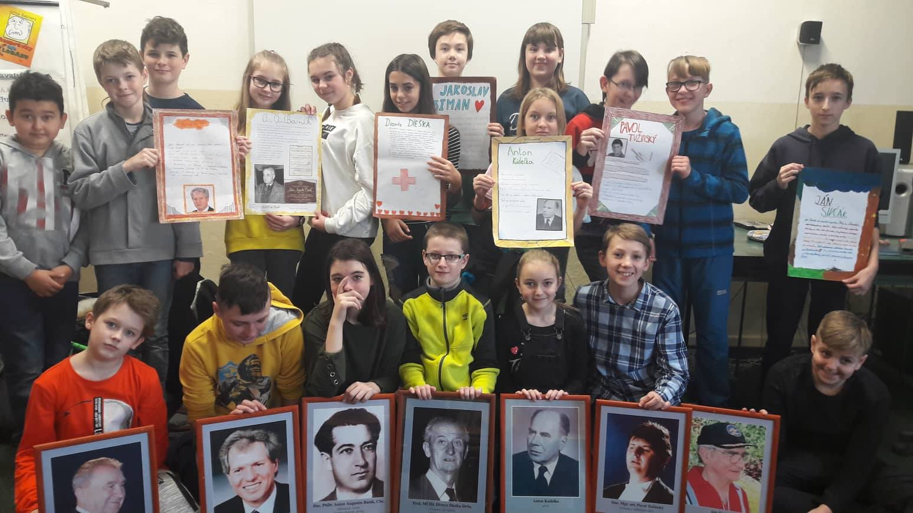**Simona Gáborčíková:** Ja som hlasovala za Jaroslava Simana, preto lebo dokázal veľmi veľa. Oddelil siamske dvojičky a veľa času venoval svojmu štúdiu. Aj keď sa narodil vo Valaskej, veľmi sa preslávil hlavne tým, že založil Detské kardiocentrum a to, že si ho veľmi ceníme sme preukázali aj tým, že je po ňom pomenovaná naša škola. Naša škola si ho každý rok pripomína tak, že sa

uskutočňuje BEH PRE ZDRAVÉ SRDCE.

Do hlasovania sa zapojili žiaci 2.stupňa

**1.miesto - kardiochirurg Jaroslav Siman**

**2.miesto – topmodelka Adriana Sklenaříková**

**3.miesto – výrobca ľudovo umeleckých výrobkov Jozef Slivka**

Pani učiteľka Soňa Skladaná

#### Beseda s osobnosťou Valaskej

#### Anton Augustín BANÍK je osobnosť našej obce. Pri príležitosti 40. výročia úmrtia tohto rodáka Valaskej, [s](https://sk.wikipedia.org/wiki/Slovensk%C3%BD)lovenského kultúrneho historika, [f](https://sk.wikipedia.org/wiki/Filol%C3%B3g)ilológa, kultúrneho a národného filozofa, [r](https://sk.wikipedia.org/wiki/Redaktor)edaktora, [k](https://sk.wikipedia.org/wiki/Knihovn%C3%ADk)nihovníka a [a](https://sk.wikipedia.org/wiki/Archiv%C3%A1r)rchivára  sme v spolupráci s   p. Augustínom Maťovčíkom z Matice slovenskej v Martine a p. Dankou Králikovou z Obecnej knižnice zorganizovali v multimediálnej učebni našej školy Besedu o živote a diele A. A. Baníka. Informáciami prispeli nielen žiaci 6. ročníka, ktorí sa významným osobnostiam našej obce venovali aj na hodinách regionálnej výchovy, ale aj sám p. A. Maťovčík, ktorý bol žiakom A. A. Baníka a autorom monografie o A. A. Baníkovi. Pani D. Králiková prerozprávala príbehy z jeho života vo Valaskej a pán Martin Weiss nás zoznámil s osudmi  dvoch obrazov stvárňujúcich Valaskú, ktoré A.A.Baníkovi daroval významný slovenský vynálezca Jozef Murgaš. Veľmi nás teší, že pozvanie na podujatie prijali aj hostia -  starosta obce Valaská p. Jenča, vedecká pracovníčka Slovenskej národnej knižnice v Martine p. Viera Pujdesová, p. Mária Luptáková, p. Martin Weiss a zástupcovia MO MS vo Valaskej. V závere besedy nám žiaci 6.ročníka prezentovali výsledky žiackej ankety o NAJ osobnosť Valaskej, ktorou sa stal pán Jaroslav Siman.

#### Pani zástupkyňa Eva Hanková

Páčilo sa nám rozprávanie o A.A. Baníkovi v podaní pána Maťovčíka. Bolo to pútavé aj poučné. Príhody nás zaujali. Páčilo sa nám, že sme sa mohli zapojiť. Jeho život bol veľmi zaujímavý. Zaujímalo nás aj, kto vyhral aj v ankete Naj osobnosť Valaskej. Tipovali sme, že to bude Jaroslav Siman. *Jarko Laššák a Samko Kňaze* zo 6.B

Nás na besede najviac zaujali príbehy zo života A.A.Baníka. Jeden hovorí o tom, ako štvorročné dievčatko spadlo na hlavu. bolo v kóme a keď sa prebralo, nič nevidelo. A.A Baník s ňou chodil po nociach k očnému lekárovi. Nakoniec začalo znovu vidieť. Teraz je z dievčatka už pani a býva na Partizánskej ulici a darovala knihu valaštianskej knižnici. Beseda bola prepojená aj s anketou, ktorú sme vyhodnotili. Sme veľmi radi, že Jarko sa umiestnil na 1. mieste. Bol, je a aj vždy bude náš favorit.

*Samko Nitka, Tomáš Farárik, Jakunb Leitner zo 6.B*

**MAREC – MESIAC KNIHY**

***,,Nie tí milujú knihy, ktorí ich nedotknuté schovávajú v skriniach, ale tí, ktorí ich majú ustavične v rukách.´´*** [**Erazmus Rotterdamský**](http://citaty.vychytane.sk/a/Erazmus_Rotterdamsky/)

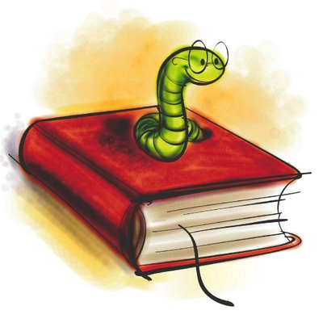Už roky mesiac marec spájame nielen s príchodom jari, ale i s knihou.   
Kniha, najväčší priateľ človeka, od nepamäti patrí medzi neodmysliteľných spoločníkov mladých či starých. Prečo si mesiac knihy pripomíname práve v marci?

Marec – mesiac kníh bol prvýkrát v bývalom Československu vyhlásený v roku 1955 na počesť Mateja Hrebendu ako snaha o udržanie a podporenie trvalého záujmu o knihy. Dnes už úlohu Mateja Hrebendu - šírenie kníh a knižnej kultúry a podporu vzdelávania - plnia **knižnice**. Čítanie kníh pomáha rozširovať si slovnú zásobu a rozvíjať komunikačné schopnosti človeka. Tieto vlastnosti sú veľmi dôležité. V každodennom živote ich potrebuje snáď každý človek. Ak by sme ich nemali, tak by to bola obrovská strata.

**Ako sme si mesiac knihy pripomenuli my?**

**Šiestaci: My sme písali o ľudových piesňach. Kreslili sme hudobné nástroje, ľudové pesničky sa nám páčia, lebo sú slovenské.**

**Na dnešnej hodine sme si čítali text, ako sa vyrába bryndza. Všetci sme pracovali v skupine, pomáhali sme si. Písali sme recept na halušky. Pomáhali sme si textom. Sme hrdí, že sme Slováci a máme takéto pochutiny**

**Mali sme tému o slovenčine. Opravovali sme v textoch chyby. Jeden text bola pieseň o Slovensku a druhá bol mejl od babky z východu. Bavilo nás to. Máme slovenčinu radi, aj keď je ťažká.**

**Deviataci:**

**Naša skupina pracovala na projekte, v ktorom sa zameriavala na významné roky v slovenskej histórii. V texte sa spomínali roky, ktoré končili na číslo 8. Priraďovali sme dátumy k udalostiam. Ďalej sme projekt dopĺňali obrázkami, farebným písmom.**

**My sme pracovali s textom o Ľudovítovi Štúrovi. V dobe, v ktorej žil to mal ťažké presadiť spisovnú slovenčinu. Takéto aktivity sú lepšie na spoznávanie minulosti a histórie nášho rodného jazyka.**

**Na hodine sme obohatili svoju slovnú zásobu. Myslíme si, že slovenský jazyk je ťažký, hlavne pre cudzincov. Naučili sme sa niektoré zastarané slová.**

**Pani učiteľka Soňa Skladaná**

**Otázka pre čitateľov kníh**

**Čo očakávete od knihy? O ktorej by ste mohli povedať: TAK TÁTO KNIHA JE NÁPÍSANÁ PRE MŇA?**

Očakávam, že ma kniha zaujme humorom a napínavosťou.

**Ak sa dokážem stotožniť s hrdinom, lebo má rovnaké vlastnosti ako ja.**

Pre mňa napísaná kniha musí byť plná dobrodružstiev a mať skvelý dej.

*Musí mať zaujímavý dej a aj ponaučenie. Ja očakávam od knihy emócie a adrenalín.*

Dobrá kniha ma vtiahne do príbehu a ja s ňou prežívam jej príbeh.

***Kniha, ktorú by som si prečítala s radosťou by musela obsahovať dobrodružné scény. Príbeh by mohol byť zo skutočného života, o osobe, ktorá nemá ľahký život, ktorá si kadečím prešla, aká je po tom všetkom zlom, čo sa jej prihodilo, či je smutná alebo šťastná, život po tom všetkom miluje.***

**O živote nejakého dievčaťa v mojom veku, o rôznych situáciách a riešeniach, rozhodnutiach ...**

**Zaujímavá kniha, hrdina alebo prostredie, ktoré mi je blízke, nie veľmi nudná.**

**Kniha by bola o prírode, napríklad o jednorožcoch v magickom lese.**

**Odpovedali žiaci všetkých ročníkov**